SportGroup et Polytan investissent sur le site de Burgheim :
Premier coup de pioche pour un nouveau bâtiment administratif
Burgheim, 9 septembre – Avec le premier coup de pioche officiel pour un nouveau bâtiment administratif, la holding SportGroup et sa filiale Polytan a montré que le groupe d'entreprises reste et restera fidèle à la maison mère de Burgheim.
D'ici avril 2017, un élégant bâtiment efficace du point de vue énergétique sera construit sur le terrain de l'entreprise et accueillera 50 employés. Au total, 80 personnes sont employées sur site. L'investissement pour la construction en bois durable des éléments du système industriels préfabriqués s'élève à tout juste deux millions d'euros. Regnauer Fertigbau, une entreprise située à Seebruck am Chiemsee et spécialisée dans les constructions en bois, pour lesquels elle s'est vue remettre divers prix d'innovation, a reçu la commande relative à la construction. Les plans ont été réalisés par le bureau d'architectes jürgensarchitekten de Munich, avec Natalie Jürgens en tant que responsable de projet. Dans le bâtiment, outre les espaces de bureaux relatifs à la communication, il y aura également une salle d'exposition pour présenter les produits et les applications ainsi qu'une salle de repos donnant directement accès au jardin. En guise de surface de présentation à l'air libre, une piste de course rouge brique et un mini-terrain seront implantés respectivement dans la zone de l'entrée principale et sur le site de l'entreprise. Les architectes paysagistes liebald + aufermann de Munich ont été chargés de la planification des espaces libres. À l'avenir, aussi bien le bâtiment neuf que le bâtiment existant seront alimentés par des sources d'énergie renouvelables. La nouvelle installation géothermique économe en ressources a recours à la chaleur de la terre pour chauffer et à l'eau souterraine pour refroidir.
Dès 1969, Polytan et la holding SportGroup établissent leur siège dans la région. C'est ainsi que commence l'histoire de l'entreprise à Neubourg-sur-le-Danube, sous la raison sociale Firl + Schretter Sportstättenbau. De nos jours, ses systèmes de gazon synthétiques, ses pistes d'athlétisme synthétiques et ses revêtements antichute sont utilisés dans le monde entier. Entre autres, on peut citer les arènes de compétition et les stades de football comme le stade olympique d'Amsterdam, le Stade de Suisse à Berne ou l'Universiade Sports Center Shenzhen en Chine.
La holding SportGroup emploie environ 1 000 collaborateurs dans plus de 20 pays dans le monde. Notamment grâce à l'acquisition de la célèbre marque américaine AstroTurf en août 2016, SportGroup constitue désormais la plus grande entreprise mondiale spécialisée dans les revêtements synthétiques destinés au sport en extérieur.
www.polytan.de
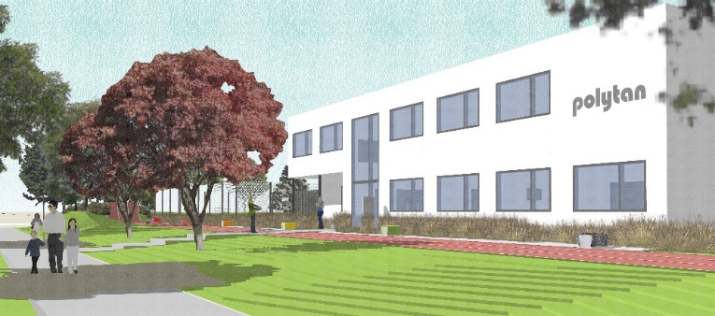
Polytan_Neubau_Burgheim.jpg (Photo : jürgensarchitekten)
Polytan et la holding SportGroup investissent près de deux millions d'euros sur le site de Burgheim pour construire un immeuble durable issu d'éléments en bois préfabriqués et utilisant des sources d'énergie renouvelables pour le chauffage et le refroidissement.
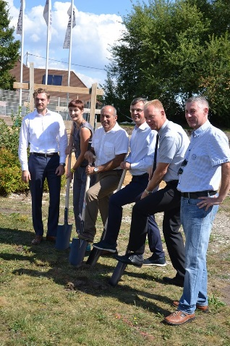
Polytan_Spatenstich_Burgheim.jpg (Photo : Polytan GmbH)
Le 9 septembre, le premier coup de pioche officiel pour un nouveau bâtiment à Burgheim est donné. De gauche à droite : Mathias Schwägerl (directeur de Polytan), Natalie Jürgens (architecte), Harald Albertus (maître d'œuvre), Markus Deimling (directeur de Polytan), le maire Michael Böhm et le 3e maire adjoint Andreas Flath.
Polytan GmbH :
Faire le meilleur revêtement au service des exploits sportifs, tel est l'idéal que poursuit Polytan depuis 1969. En gardant en permanence l'œil sur les dernières découvertes dans le champ de la médecine du sport, le spécialiste en revêtements pour sports d'extérieur n'a de cesse de perfectionner ses systèmes de revêtements synthétiques et de gazon synthétique. Aujourd'hui, les terrains en gazon synthétique ont non seulement des propriétés semblables à celles de l’herbe naturelle, mais ils offrent aussi d'excellentes qualités de jeu. La gamme des revêtements synthétiques de qualité supérieure va des revêtements amortissants et absorbeurs de chocs aux revêtements pour piste de vitesse, en passant par les terrains tout temps polyvalents. Outre le développement, la fabrication et la pose de ses propres revêtements sportifs, la gamme de services fournie par Polytan comprend aussi le marquage des lignes, les réparations, le nettoyage et l'entretien. Tous les produits répondent aux normes nationales et internationales actuellement en vigueur et sont dûment certifiés par les fédérations sportives internationales telles que la FIFA, le FIH et l'IAAF.

Coordonnées de l’agence :
Seifert PR GmbH (GPRA)
Barbara Mäurle
Zettachring 2a
70567 Stuttgart
0711 / 77918-26
barbara.maeurle@seifert-pr.de

Coordonnées de la société :
Polytan GmbH
Tobias Müller
Gewerbering 3
86666 Burgheim
08432 / 8771
tobias.mueller@polytan.com

